Veiligheidsinstructiekaart a12

CIRKEL HARK LANDBOUWMACHINE
Merk: |  | 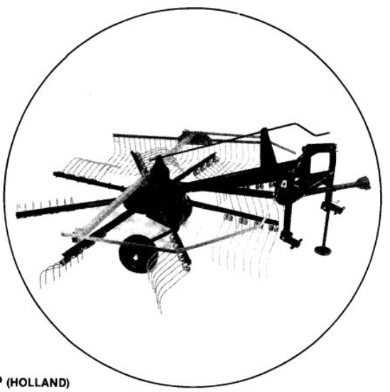
Type:
Serienummer:
Afdeling:
Lokaal/locatie:
Deze veiligheidsinstructiekaart is opgemaakt voor werknemers en gelijkgestelden vanaf 18 jaar (+16 jaar onder toezicht) en in het bezit zijn van een trekker rijbewijs.

Toepasselijke pictogrammen
 |  |  |  | 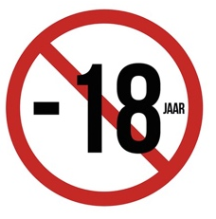 | 
Lees aandachtig de handleiding | Draag geschikte nauw aansluitende werkkledij | Veiligheids-  schoenen verplicht | Sieraden verboden | Geen gebruik onder de 18 jaar | Draaiende onderdelen

Voorkomingsmaatregelen
Algemene veiligheids-voorschriften | - De handleiding en veiligheidsinstructiekaart vormen steeds één geheel.  - Gebruik de machine enkel en alleen voor de bewerkingen waarvoor ze geschikt is.  - Machine uitsluitend te bedienen / af te stellen door of onder toezicht van iemand met voldoende opleiding.  - Machine uitsluitend te bedienen / af te stellen door 1 persoon.  - Controleer voor elk gebruik de machine op mogelijke zichtbare gebreken. Bij twijfel de machine niet opstarten en advies inwinnen bij een bevoegde persoon.  - Draag tijdens de werken steeds een fluo-vest.  - Zorg dat er een toezichter met GSM in de buurt is.  - Zorg ervoor dat de werkzone rond het toestel steeds vrij van obstakels is.

Transport | - Bij transport het toestel steeds uitzetten.  - Neem de wettelijke voorschriften m.b.t. veiligheid en wegverkeer in acht.  - Machine met hefinrichting heffen.  - Steunpoot in hoogste stand vastzetten

Vóór het gebruik | - Controleer of alle veiligheidsvoorzieningen werken.  - Starten en proefdraaien moet steeds in een open, voldoende verluchte ruimte gebeuren.  - Zorg er voor dat de bescherming van de koppelings-as d.m.v. de ketting tegen meedraaien geborgd is.  - Zet bij montage de machine op een vlakke ondergrond  - Controleer voor het aankoppelen van de machine of de trekstangen van de trekker zich op gelijke hoogte bevinden.  - Gebruik steeds stabilisatoren om zijdelings uitzwaaien te voorkomen.  - Controleer de bandespanning: 1,5bar.

Tijdens het gebruik | - Houd anderen uit de buurt van een inwerking zijnde machine.  - Pas de rijsnelheid steeds aan de omstandigheden aan.  - Zorg er voor dat de hefinrichting in zweefstand staat.  - Indien men de trekker verlaat moet de motor worden afgezet.  - Indien men de trekker verlaat moet de machine worden neergelaten.

Na het gebruik | - Bij het nakijken van het uitgevoerde werk steeds de machine afzetten.  - Schakel de machine uit en laat deze afkoelen voor u ze in de garage stalt.  - Laat het toestel nooit onbeheerd achter  - Verwijder afval en harksel als de machine niet draait.  - Reinig de machine met een geschikt arbeidsmiddel.  - Gebruik bij het wegzetten van de machine de steunpoot.

Onderhoud en herstelling | - Houd een register van onderhoud en herstelling bij.  - Gebruik NOOIT benzine of licht ontvlambare producten om de machine te onderhouden / reinigen.  - Gebruik enkel onderdelen die door de fabrikant zijn voorgeschreven.  - Enkel uit te voeren door bevoegd personeel.  - Onderhoud mag enkel indien het toestel voldoende afgekoeld is.  - Uitsluitend uit te voeren bij gegarandeerd niet draaiende machine.  - Nooit water gebruiken om het omhulsel van het toestel te reinigen.

Visum
Hiërarchische lijn | Preventieadviseur-arbeidsarts | Preventieadviseur
Naam | Naam | Naam

